**КОМПЛЕКСЫ УПРАЖНЕНИЙ ДЛЯ РАЗВИТИЕ СКОРОСТНОЙ ВЫНОСЛИВОСТИ.**

Скоростная выносливость, как известно, вырабатывается путем использования многократного повторного, интервального и переменного пробегания заданных отрезков дистанции с установленной скоростью и с максимальной мощностью. По этому принципу и надо работать со старшеклассниками.  
1. Переменный бег на дистанции 150 м с возможно высокой скоростью. Повторяется многократно через 100—300 м медленного бега. Юноши X класса: 100 м в медленном темпе, 150 м с максимальной скоростью, 300 м в медленном темпе. 3 серии. Отдых между сериями 3—4 мин. Юноши XI класса: то же, но 4 серии. Отдых между сериями 5—6 мин. Бег осуществляется по периметру спортивного зала. Время, отведенное на отдых во время работы на общую и скоростную выносливость, можно использовать для развития мышц рук, живота, спины.Особое внимание  следует уделить профилактики травматизма. При возникновение болевых ощущений необходимо обратиться к врачу или использовать [кинезиотейпирование](http://kinesiotaping.ru/).  
2. Бег в равномерном темпе по периметру спортивного зала за лидером с обгоном последним бегущим всей колонны — «вертушка». (Дается в основной части урока). Учащиеся начинают бежать по кругу в равномерном темпе, который задает лидер. По сигналу учителя последний в колонне делает ускорение по внешней стороне от бегущей колонны, обгоняет ее и становится лидером. Как только он это осуществит, ускорение и обгон колонны предпринимает очередной замыкающий. Такая смена лидеров идет до тех пор, 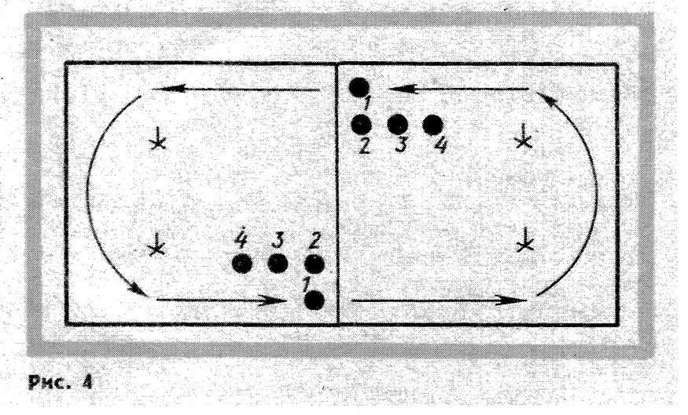пока все участники не побывают в данной роли. После этого упражнение считается законченным и учащиеся переходят на ходьбу.  
В зависимости от физической подготовленности юношей можно выполнять упражнения многократно, без перехода на ходьбу. Количество бегущих в группе — от 4 до 20 человек. Темп бега зависит от физической подготовленности учащихся: чем сильнее группа, тем выше темп бега, и наоборот.  
Упражнение «вертушка» требует от учащихся больших физических затрат, поэтому физически слабым юношам рекомендую по мере накопления усталости переходить на ходьбу вне круга. После восстановления сил они могут продолжить бег, заняв свое место в колонне.  
3. Эстафетный бег по периметру спортивного зала с пробеганием разного количества кругов (рис. 4). Упражнение дается в конце основной части урока. По сигналу учителя первые номера обеих команд одновременно начинают бег по кругу, обегают 4 стойки и передают эстафету вторым номерам, а сами встают в конец колонны. Вторые номера обегают 4 стойки и передают эстафету третьим номерам своих команд и т. д. Команду-победительницу определяют по последнему участнику на финише.  
Варианты: каждый участник бежит 2 круга подряд, затем — 3 круга и наконец — 4 круга подряд. Если в одной команде 5 человек разной подготовленности, можно применить следующую схему: 1-й юноша бежит 5 кругов подряд, 2-й — 4, 3-й — 3, 4-й — 2 и 5-й — 1 круг. После 2—3 мин.отдыха играющие меняются номерами и эстафета повторяется.

**КОМПЛЕКС УПРАЖНЕНИЙ ДЛЯ РАЗВИТИЯ ОБЩЕЙ ВЫНОСЛИВОСТИ.**

Общая выносливость лучше всего развивается посредством длительной,  
но умеренной работы, дающей постепенно возрастающую нагрузку на сердце и легкие. Длительный бег в равномерном или переменном темпе учащиеся выполняют на уроках физической культуры и во время самостоятельных занятий. На уроках в X—XI классах чаще всего применяю такие средства.  
1. Бег в равномерном темпе Дозировка: X класс — 7—14 мин.; XI класс — 8—16 мин.  
2. Переменный бег 1000 м. Юноши бегут 200 м в спокойном темпе, 200 м с умеренной интенсивностью, 200 м в спокойном темпе до восстановления, 200 м с умеренной интенсивностью и заключительные 200 м в спокойном темпе до полного восстановления. Дозировка: X класс — 1 серия, XI класс — после отдыха 4—5 мин. повторить серию.  
3. Повторный бег 1000 м. Дозировка: X класс — 2Х1000 м, темп бега в зоне умеренной интенсивности, отдых между сериями 4— 5 мин,; XI класс: 3X1000 м, темп бега в зоне умеренной интенсивности, отдых между сериями 5—7 мин.  
Учащиеся, физически менее подготовленные, выполняют упр. 2 и 3 в спокойном темпе, не переходя на темп зоны умеренной интенсивности.  
Чтобы успешно развивать физические качества у школьников, вызвать у них интерес к этому, я стремлюсь как можно больше разнообразить средства, методы и формы работы. Часто применяю отягощения — набивные мячи, гантели, гири, штангу, мешочки с песком и др., использую соревновательный метод. Высокий эффект дает такая организационно-методическая форма занятий, как круговая тренировка, конечно, при условии грамотного ее использования.  
В целом же учитель физической культуры в каждом отдельном случае должен сам выбирать оптимальные варианты развития физических качеств учащихся. И в первую очередь здесь необходим творческий подход к каждому урок